IT行业薪酬数据分析

**作者：周子暄**

大连理工大学 辽宁 大连 116000

**摘 要：**

随着互联网产业快速发展，IT 行业迎来新一轮的发展高潮，- -些IT岗位的薪资水平要远远高于其他行业，如果抓住机会进入潜力型行业，同等的努力就可以拿到高于其他行业好几倍的薪资。当下互联网的发展使得软件开发发展的市场很大,未来发展前景可观。并且整个行业正处于.上升的通道上,只要个人付出努力,发展- -定有很大上升趋势[1]。

引言：

据教育部公开数据，2020年应届高校毕业生比去年增长40万，达到874万。毕业生数量攀升，加上疫情影响，应届毕业生面临着“僧多粥少”的困局。尽管如此，我们仍看到像互联网/IT、在线教育等一些行业，迎来了爆发式增长。Boss直聘三季度人才吸引力报告指出，人才吸引力指数最高的行业依然是互联网/IT。

在疫情波及中，各行各业的薪资水平都不[2]

不可避免地产生了下降，在整体下降的大背景中，IT行业仍能保持稳定，已属个例。虽然IT行业薪资水平的增长率受到影响，但行业内及外部市场对IT行业的期望值反而在疫情波及中水涨船高

对IT行业薪资水平寄予厚望，主要源自行业整体在疫情中爆发的机会与活力，同时IT行业人员的薪资结构也对应产生着变化，在市场整体收入下降的大背景中，IT行业从业者仍能保持高薪，源于薪酬中绩效与奖金占比的持续增加，这种调整既能补足基础薪酬增幅不大的问题，同时也能从薪资层面更好的体现个人能力优势。

1.IT各职位薪酬数据

1.1高管

其中包含了董事及更高级别的管理人员，例如CIO，CTO，首席安全官(CSO)等等

平均年薪如下[3]：

CIO：$ 175,500至$ 300,250(去年为$ 174,750至$ 298,750)

CTO：$ 153,000至$ 267,250(去年为$ 152,250至$ 266,000)

CSO：$ 156,750至$ 280,750(去年为$ 155,250至$ 278,000)

副总裁：$ 146,250至$ 239,000(去年为$ 143,750至$ 239,250)

技术总监：$ 122,000至$ 206,000(去年为$ 123,750至$ 205,500)

1.2**软件和应用开发**

**这类包含了20多种职位，包括经理、Scrum master、工程师和开发人员、分析师和技术专家。按数量来看这个类别的岗位种类是最多的。**

应用架构师：$ 119,750至$ 210,250(去年为$ 117,500至$ 197,250)

移动应用开发：$ 112,750至$ 189,750(去年为$ 121,750至$ 206,500)

管理人员：$ 110,500至$ 188,000(去年为$ 110,500至$ 188,750)

应用开发工程师：$ 108,500至$ 186,000(去年为$ 107,000至$ 183,250)

产品经理：$ 104,250到$ 177,500(取代软件工程师成为薪酬TOP5)

1.3Web开发

这类职位包括5个与开发和管理公司网站相关的职位，包括电子商务分析

高级web开发：$ 104,250至$ 172,000(去年为$ 102,750至$ 174,000)

web开发：$ 87,250至$ 145,000(与去年的$ 86,000至$ 146,250大致相同)

电子商务分析师：$ 86,000至$ 142,250(与去年的$ 85,250至$ 142,250大致相同)

web前端开发：$ 72,000至$ 136,000(去年为$ 67,000至$ 132,000)

网络管理员：$ 70,250至$ 119,000(与去年的$ 70,000至$ 119,500大致相同)

1.4安全

尽管IT行业的高薪阶层主要由大数据工程师占据，但安全领域在2021年的薪资前景也很不错。这也是去年平均薪资涨幅最高的领域

信息系统安全管理人员：$ 124,250至$ 213,000(去年为$ 119,500至$ 205,750)

安全架构师：$ 121,000至$ 188,750(去年为$ 116,250至$ 181,500)

数据安全分析师：$ 112,500至$ 190,000(去年为$ 108,250至$ 183,500)

网络安全工程师：$ 105,500至$ 174,500(去年为$ 101,500至$ 168,500)

系统安全管理人员：$ 10,000至$ 168,500(去年为$ 96,500至$ 162,750)

网络安全管理人员：$ 98,500至$ 166,250(去年为$ 94,750至$ 160,500)

图1.IT行业各职位薪酬变化

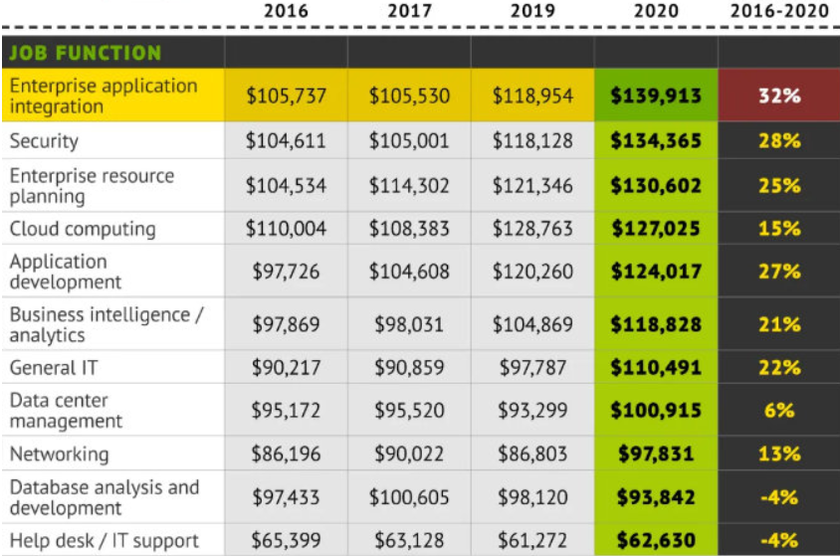

2. 加薪因素及高薪岗位（分析方法）

不过，虽然标准工资的增长率有所下跌(由去年调查的 55% 降至 44%)（如图二），但与绩效挂钩的工资增长了不少(从 30% 升到 38%)，也因此，人们对奖金的期望值不减反增。而这一点，在前一阵腾讯华为等国内企业“大方”的年终奖得到了印证[4]：

　　腾讯对做出特别贡献的员工授予同心同行奖——100 股的一次性激励(约 62000 元人民币);

华为给员工分红每股 1.86 元，这次起码分红了 400 多亿，持股员工人均接近 38 万;

　　陌陌年会礼品：正式员工人手一部顶配 iPhone 12;

　　阿里年终实行：年底双薪+大红包+年终大奖金+股权奖励，据说 90% 的人年终奖金可以拿到等同三个月薪资的数额;

　　百度新增了“U 奖金”，除了获得当月月薪+年终奖外，符合条件的员工还将多获得 50% 的基础月薪。

除了奖金加成，IT 从业者还有一些其他的加薪因素，例如新增职责(11%→15%)、晋升(9%→11%)和新技能的掌握(5%→9%)。这些加薪原因也很容易理解，毕竟在收入下降的背景下，只有努力满足数字化需求快速增长的那些人才能拥有更好的回报，这也是对 IT 行业的积极反馈。

那么在谈到 IT 行业中的实际角色时，通过报告可以看出，有些岗位在长期维持薪资价值及增长方面已处于中心地位。在过去四年中，企业应用集成、安全以及 ERP 岗位的平均工资实现了两位数的高增长。自 2016 年以来，企业应用集成岗位的收入增长了 32%，目前平均收入为 139913 美元，位居收入榜首;安全类岗位也紧随其后，自 2016 年来增长约 28%，2020 年平均年薪为 134365 美元;ERP 技能岗位位居第三，四年增长了 25%，目前平均年薪为 130602 美元。

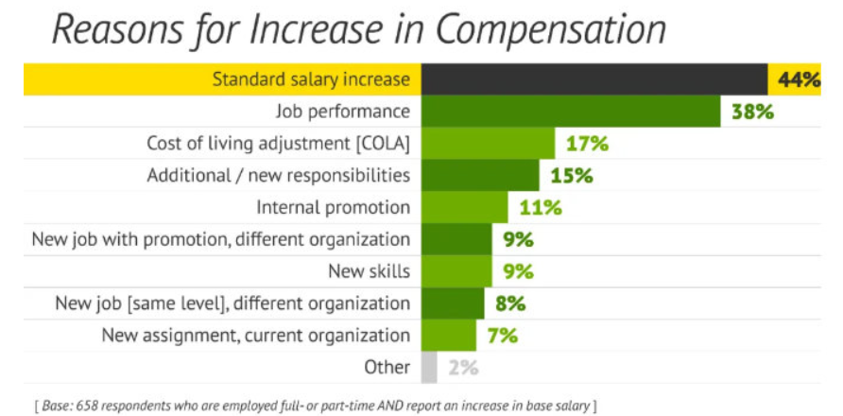

图2：薪资增长因素

3. IT行业人力资源需求与供给分析

018 年全国应届大学毕业生的平均年薪起薪以互联网行业为最高，达到 9.87 万元；其次是金融，为 9.75 万元，排名第三的是电子通信行业，起薪为 9.20 万元。（如图三）

当前中国互联网行业需求量最高的八大职位（不包括职能岗位和销售类岗位），分别是：软件开发、新媒体运营、产品经理、软件测试、运维工程师、web 前端开发、UI 设计和移动开发工程师。热门岗位中，无论从岗位席位数还是人才需求量来说，技术类岗位的占比都达到了 7 成。需求量前列的为软件开发、运维工师、web 前端开发、UI 设计师。

从供需关系来看，人才供给最充足的是软件测试，最紧张的是 web 前端开发，运维工程师次之。互联网企业目前仍集中在一线城市，同时也出现了向二线城市下沉的趋势。

排名靠前的依旧是北上广深等一线城市。其中北京作为互联网行业的大本营，人才需求量稳居首位，约是第二名上海的 2 倍。技术类岗位薪酬：工作年限越长，不代表薪资越高。互联网行业是众所周知的高薪行业，但并不是所有的岗位薪酬水平都高，也并不是所有的岗位都遵循工作经验越多，薪酬越高的规律。

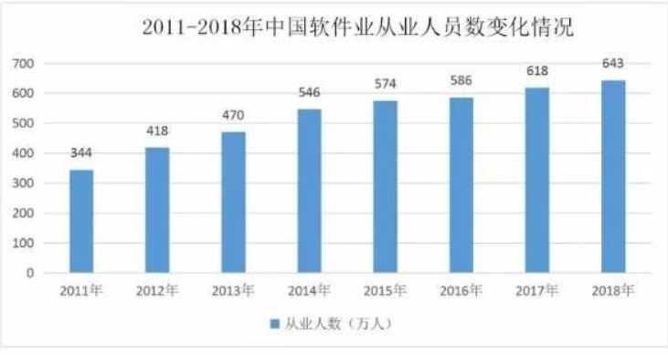

图3：2011-2018年中国软件业从业人员数变化情况

结论：

据调查，IT 工作者对薪酬总额的满意度总体而言没有太大变化，其中 18% 的受访者表示比去年更满意，约 20% 的人对薪酬不满意(与去年的 19% 相近)。而变化最大的地方在于年龄组别：与去年相比，年龄较大员工(45 岁以上)的满意度变高，18-34 岁年龄段的满意度最高(21.4%)。

　　调查还包含了一项“2021 年，你最大的职业目标是什么?”的提问，有趣的是，许多人的回答都是：希望提高基本工资。一位 34 岁的芝加哥数据中心经理表示：“去年的特殊情况使'不加薪'变得合情合理。”因此，他将在接下来几个月找新工作。对这一观点，一名来自田纳西州富兰克林市的 40 岁 IT 工作者表示十分赞同，即去年严峻的情形增加了远程工作，而降低了工资水平。

总体来说，2020 这特殊的一年，对 IT 行业肯定产生了一定影响，但好在，IT 从业者的整体情况还较为乐观。调查显示的趋势与往年也并无不同：IT 从业者依旧是希望提升技能并增加薪资。而目前主要的问题是，在形势依旧还未完全平复的情况下，各个企业是否已做好准备去应对 IT 从业者的这一雄心壮志?​​​​

**参考文献：**

[1]张松杰，包新彩.计算机技术将走向何方[J].科技信息(科学教研)，x (29).

[2]陈振宇.喻文烨.浅析计算机应用技术对企业信息化的影响[J].科技展望，xx(32): 117.

[3]黄石磊.浅谈企业管理的信息化[J].科技资讯，xx(8):251- 252.

[4]吴苏云.计算机应用技术对企业信息化的影响分析[J].电子技术与软件工程，xx(12).